Технологическая карта урока математики в 5 классе по теме: «Сравнение десятичных дробей»

Ф.И.О. учителя: Абубикирова Насепле Хасановна
Место работы: МБОУ «Джанайская СОШ»
Предмет: математика
Класс: 5
Учебник: Математика. Учебник для 5 класса общеобразовательных учреждений. / Н.Я.Виленкин, В.Ф.Жохов.А.С.Чесноков, С.И.Шварцбурд
Тема урока: «Сравнение десятичных дробей»
Тип урока: урок закрепления знаний
Цели:
- личностные: развивать интерес к изучению темы и желание применить приобретённые знания и умения;
- метапредметные: формировать умение устанавливать причинно-следственные связи, строить логическое рассуждение, умозаключение и делать выводы
- предметные: закрепить навыки сравнения десятичных дробей
планируемые результаты:
личностные:
вести диалог на основе равноправных отношений и взаимного уважения, проявлять самостоятельность при выполнении заданий; аргументировать свою позицию
метапредметные:
действовать в соответствии с алгоритмом, видеть учебную задачу в контексте проблемной ситуации; анализировать информацию, строить логические рассуждения; участвовать в коллективном обсуждении проблем
предметные:
сравнивать и упорядочивать десятичные дроби, понимать связь отношений «больше» и «меньше» с расположением точек на координатной прямой ; сравнивать именованные величины

Формы организации работы: фронтальная, групповая, индивидуальная, работа в парах
Оборудование: проектор, компьютер с подключением к сети интернет
Структура и ход урока
Этап урока | Деятельность учителя | Задания для учащихся, выполнение которых приведет к достижению планируемых результатов | Деятельность учеников | УУД
1. Организационный момент  1мин | Приветствие, проверка подготовленности к уроку, организация внимания детей, эмоциональный настрой  http://b-track.ru/song/5491/%D0%94%D0%B5%D1%82%D1%81%D0%BA%D0%B8%D0%B5-%D0%9F%D0%B5%D1%81%D0%BD%D0%B8/%D0%9E%D1%82-%D0%A3%D0%BB%D1%8B%D0%B1%D0%BA%D0%B8/ | 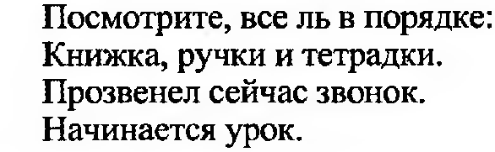 | Включаются в деловой ритм урока. | Регулятивные: организация своей учебной деятельности.  Личностные: самоорганизация
2. Целеполагание и мотивация  3мин | -Чем мы занимались на прошлых уроках ?  -Где люди встречаются в жизни с десятичными дробями?  - Разрешите спор деда и внучки:  Нашей Машеньке двенадцать целых, 7 десятых  Деду Васе сто семнадцать.  Долго спорил с Машей дед,  Кто же прожил больше лет!  - Расскажите, как следует рассуждать при сравнении десятичных дробей  -Чем мы будем заниматься на уроке?  -сформулируйте тему урока |  | - Изучали десятичные дроби, записывали их, сравнивали  - Вес товара, температура тела, рост человека, измерительные работы, зарплата и т.д.  Вывод: Знания о десятичных дробях нужны человеку всю его жизнь, поэтому очень важно хорошо изучать тему «Десятичные дроби»  - Нужно сравнить дроби 12,7 и 117  Рассказывают правило сравнения дробей  -Решать задания на сравнение дробей  - Сравнение дробей | ► регулятивные:  Грамотное использование математического языка для построения логически верных высказываний  ► коммуникативные: формулирование своего мнения.
3.  Актуализация и фиксирование индивидуального затруднения в пробном учебном действии  7 мин | Графический диктант с последующей взаимопроверкой и фронтальным обсуждением результатов  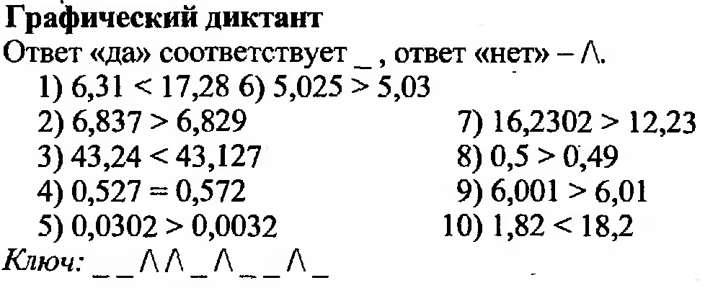  По истечении времени, отведённого для выполнения работы, её результаты выносятся для обсуждения в классе: в явном виде демонстрируются верные ответы и сравниваются с теми, что получены детьми. |  | Выполняют работу самостоятельно.  Парная работа детей:  каждая пара сидящих рядом просматривают совместно свои работы, обсуждают результаты, сравнивая их с представленными.  Отмечают результаты в оценочных листах | Познавательные: формирование умений по использованию математических знаний для решения различных математических задач и оценки полученных результатов;  ► регулятивные: формирование умений ставить личные цели деятельности, планировать свою работу, действовать по плану, оценивать полученные результаты;  ► коммуникативные: формирование умений совместно с другими детьми в группе сверять полученные результаты с образцом.
4. Закрепление умений  16 мин | Учитель предлагает задания, помогает, консультирует  уровень Б.  1. Таня, Оля, Наташа, Катя и Ира измерили свой рост. Получились результаты: 1,3 м, 1,47 м, 1,5 м, 1,4 м, 1,38 м. Известно, что Оля ниже Наташи, но выше Тани. Катя выше Наташи, а Ира ниже Тани. Найдите рост каждой девочки.  2. Обсудите в группах, какие числа вставить вместо звездочки 2,*1 ˃ 2, 21(№1181)  3. № 1179. (Какая точка лежит правее?) Сделать вывод  уровень П.  3. Составьте алгоритм сравнения величин 3,385га и 383,7 а. Придумайте и решите задачу с данными величинами (№1184)  уровень В.  4. Дана десятичная дробь 6,73401152. Вычеркните одну цифру после запятой так, чтобы дробь: а) увеличилась; б)уменьшилась. Для каждого случая укажите все решения.  5. В десятичной дроби среди цифр, стоящих после запятой, есть один нуль. Его вычеркнули. Сравните получившееся число с исходным, если этот нуль стоял: а)в конце десятичной дроби; б) не в конце десятичной дроби. |  | Работа в группах  Сличение и обсуждение полученных результатов | Познавательные: формирование умений:  – по использованию математических знаний для решения различных математических задач и оценки полученных результатов;  – по использованию доказательной математической речи.  – по работе с информацией, в том числе и с различными математическими текстами;  ► регулятивные:  формирование умений ставить личные цели деятельности, планировать свою работу, действовать по плану, оценивать полученные результаты  ► коммуникативные:  формирование умений совместно с другими детьми в группе находить решение задачи и оценивать полученные результаты
5. физкультминутка | http://www.youtube.com/watch?v=tODuz-Hrj44
6. Самостоятельная работа.  Обсуждение полученных и возможных затруднений учащихся  время: 12 мин | http://LearningApps.org/display?v=pnh4azfen01  предлагает выполнить тест |  | Работают индивидуально.  Проверяют себя, обсуждают решение  Отмечают результаты в оценочных листах | Коммуникативные:  Инициативное сотрудничество  Познавательные:  формулирование познавательной цели, построение логической цепочки рассуждений  Регулятивные:  Уметь самостоятельно контролировать свое время, осознание качества и условия их усвоения  Личностные:  самоопределение
7. Подведение итогов урока  время: 2 мин | Организует обсуждение.  Какую цель ставили перед собой на уроке?  -Смогли ли ее достичь?  Кто желает еще раз сформулировать правило сравнения десятичных дробей?  Выставляет оценки |  | Учащиеся отвечают на поставленные вопросы | Регулятивные:  Оценка – осознание уровня и качества усвоения изученного материала
8. Информация о д/з  время: 2 мин | 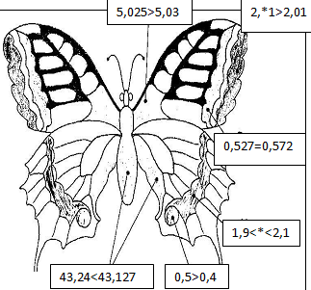  Разукрасьте бабочку в соответствии с ответами. Учитывайте, что правая и левая части одинаковые (симметричные): красным – те части, ответ на которых «да»; коричневым – те части, ответ на которых «нет»; черным – части, связанные с ответом, в котором вместо звездочки можно вставить цифру 3; синим – те части, где ответом является число 2. Оставшиеся части сделайте желтыми.(учитель раздает карточки с рисунком)  Б. из учебника № 1203, 1205 |  | Записывают в дневнике д/з, слушают комментарии учителя | Личностные:  проявлять творческую активность при решении учебной задачи
9. Рефлексия  время: 2 мин | Притча «Все в твоих руках» Когда-то давно, в одном городе, жил великий мудрец. Слава о его мудрости разнеслась далеко вокруг его родного города, люди издалека приходили к нему за советом.  Но был в городе человек, завидующий его славе. Пришел он как-то на луг, поймал бабочку, посадил ее между сомкнутых ладоней и подумал: “Пойду-ка я к мудрецу и спрошу у него: скажи, о мудрейший, какая бабочка у меня в руках — живая или мертвая? Если он скажет мертвая, я открою ладони, бабочка улетит, если он скажет живая, я сомкну ладони и бабочка умрет. Вот тогда все поймут, кто из нас умнее.”  Так все и получилось. Завистник пришел в город и спросил у мудреца: “Скажи, о мудрейший, какая бабочка у меня в руках — живая или мертвая?”  Тогда мудрец, который был действительно умным человеком, сказал:“Всё в твоих руках”  Действительно, все в наших руках: творить для других, помогать и верить, что этим я улучшаю качество жизни других людей;  - брать у мира новые знания и новый опыт, получать достойное вознаграждение.  Находить баланс этих возможностей - вот в чем мудрость нашей жизни.  мы сами творим и формируем свою жизнь |  | Дети высказывают свои мнения. | Личностные: самоопределение

